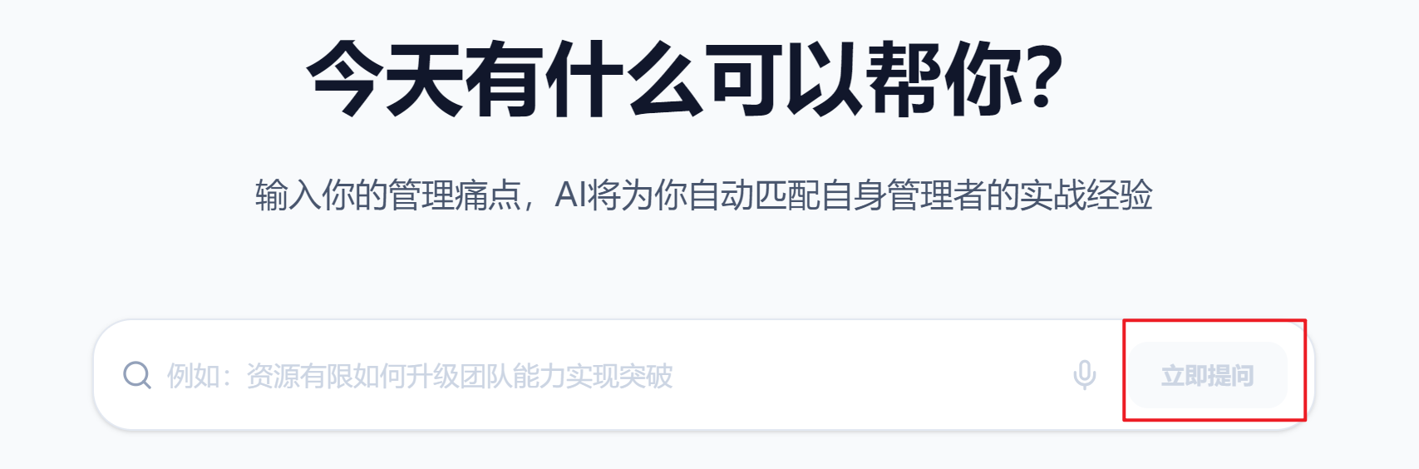
立即提问的这个凸显明显一下，类似如下这样的，勾起用户点击
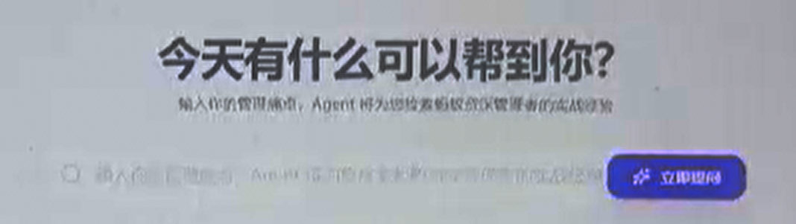
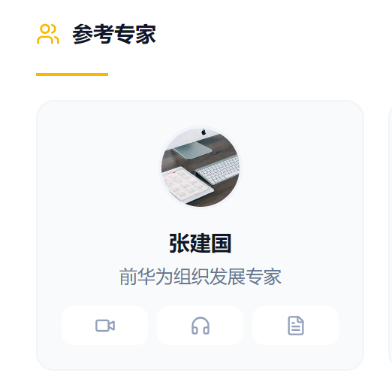
专家还要显示：姓名、部门、职务。
---这个没修改
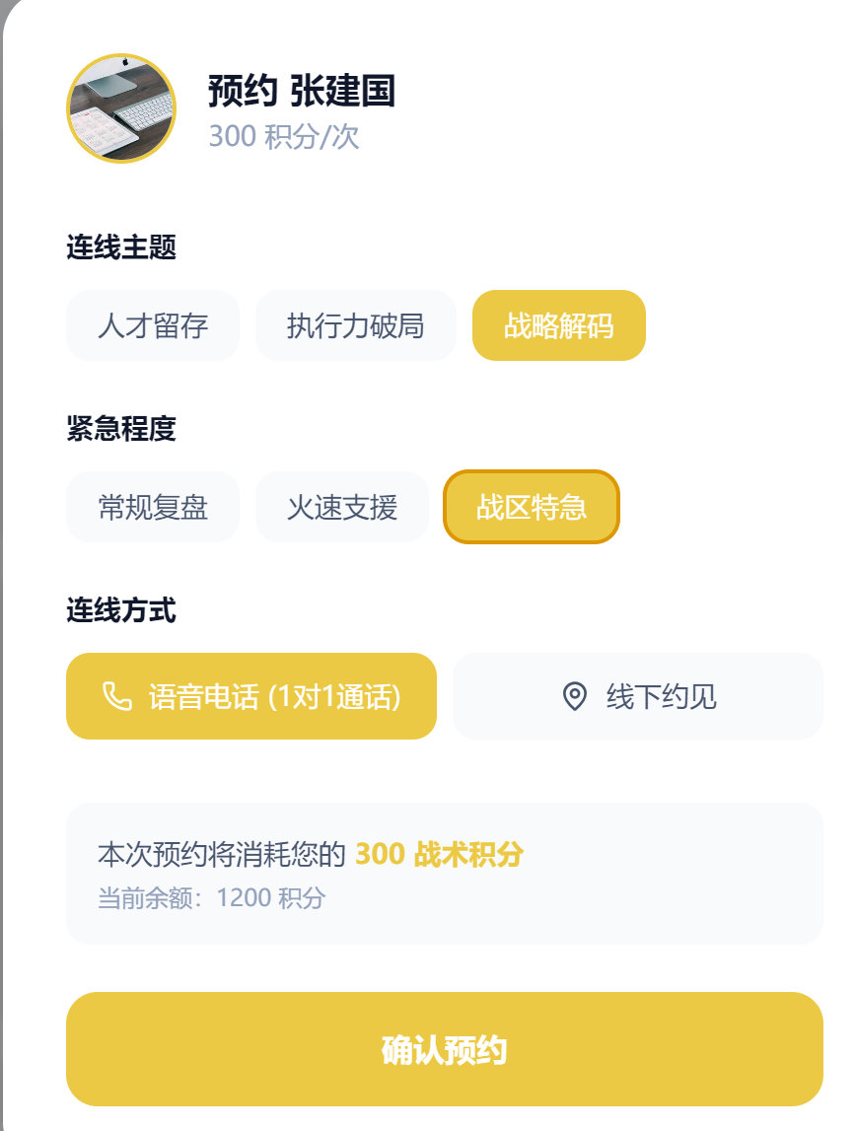
连线主题修改为：预约主题
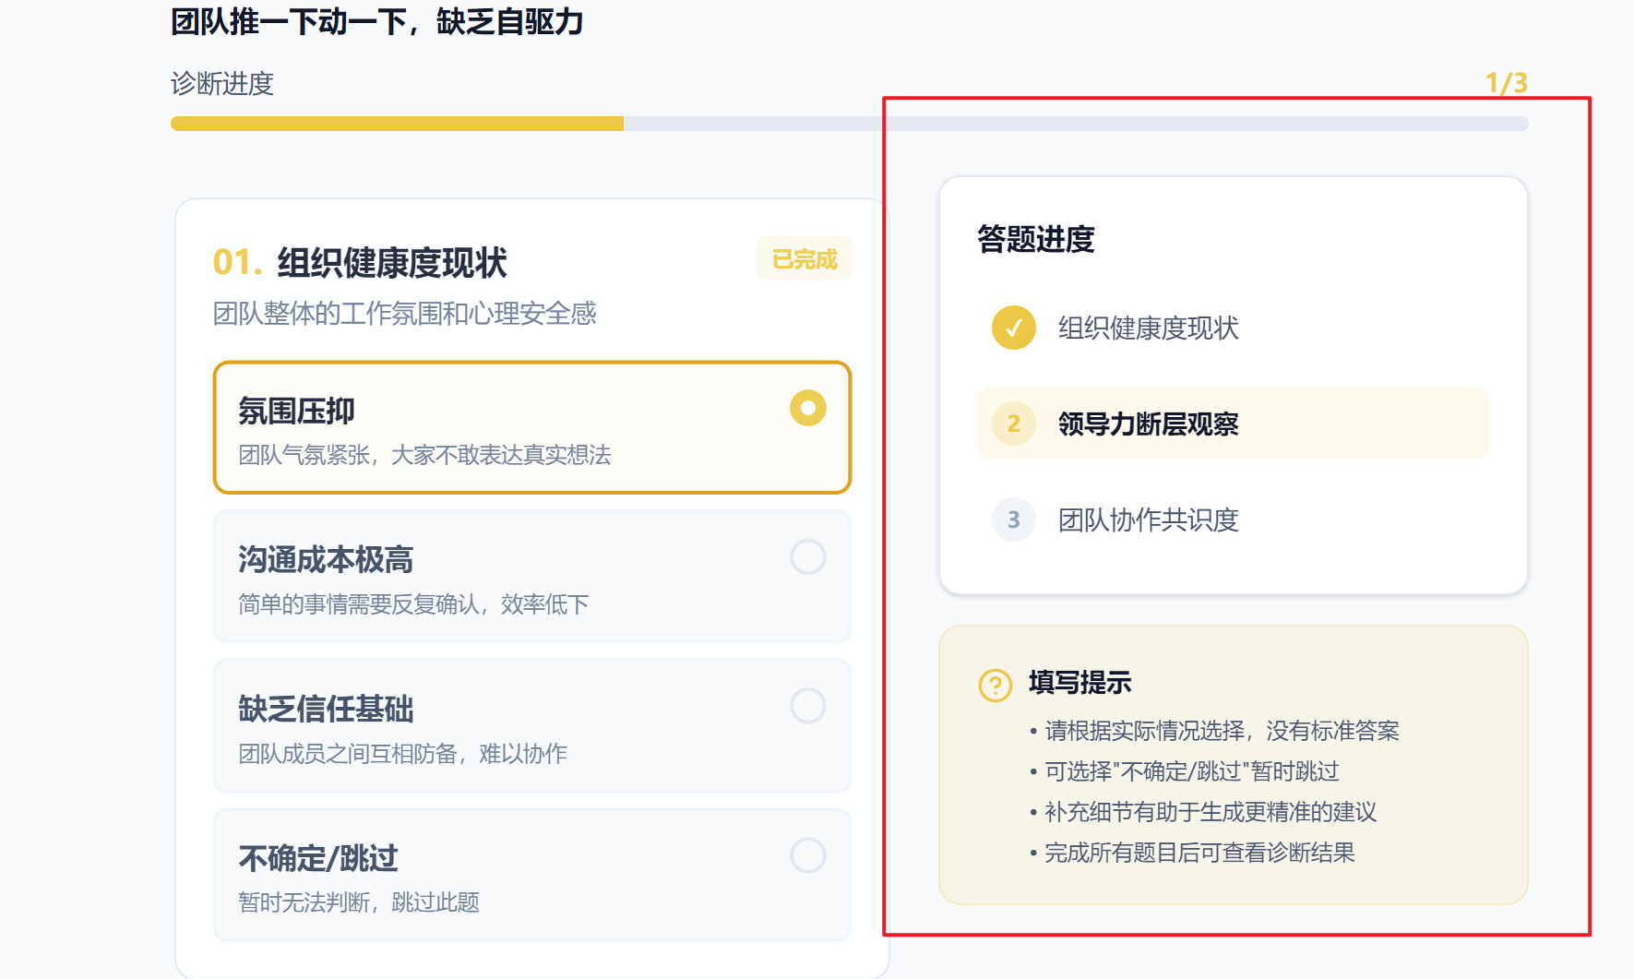

这一页的排版和设计还是有问题，答题进展和诊断进度应该放在一起，比如建议放到最上面？



向AI专家提问修改为“学习标杆实践”

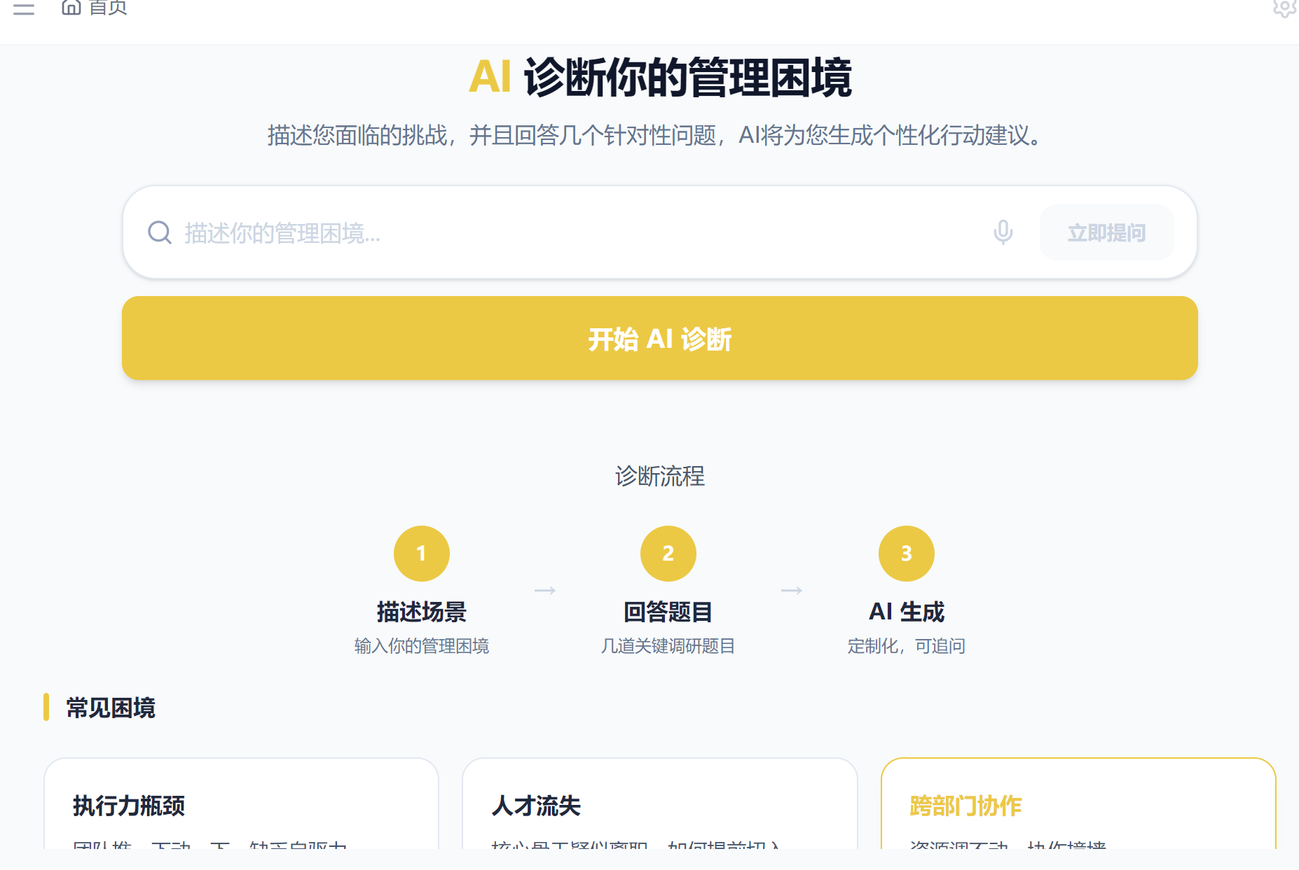

这一页的内容包括1）流程三个步骤 2）常见困境的选择 3）流程中的第一步 描述场景。

但是如果我是用户，我首先应该知道三个步骤，然后第一个步骤里面有2个操作方式1）输入困境 2）选择常见困境。。。。然后这一步完成了之后，才是第二步和第三步。。。但是当前的页面设计看不出来是这个意思。。。

